ФЕДЕРАЛЬНОЕ ГОСУДАРСТВЕННОЕ АВТОНОМНОЕ ОБРАЗОВАТЕЛЬНОЕ УЧРЕЖДЕНИЕ ВЫСШЕГО ОБРАЗОВАНИЯ
«РОССИЙСКИЙ УНИВЕРСИТЕТ ТРАНСПОРТА»
(РУТ (МИИТ))

Институт транспортной техники и систем управления
Кафедра «Управление и защита информации»

ОТЧЁТ
О ПРАКТИЧЕСКОЙ РАБОТЕ № 1
По дисциплине «Языки программирования»

Выполнил: ст. гр. ТКИ – 111
Сапожников Сергей Михайлович
Проверил: к.т.н., доц.
Васильева М. А.

Москва 2022
Содержание
Задание 1–2 3
Задание 1–2 8

Задание 1–2
- Формулировка задачи
Вариант | Даны две стороны треугольника и угол между ними. Определить третью сторону, площадь треугольника и радиус описанной окружности.
7

- Блок-схема алгоритма
Блок-схемы алгоритмов функций представлены на рисунках (Рисунок 1, Рисунок 2, Рисунок 3).
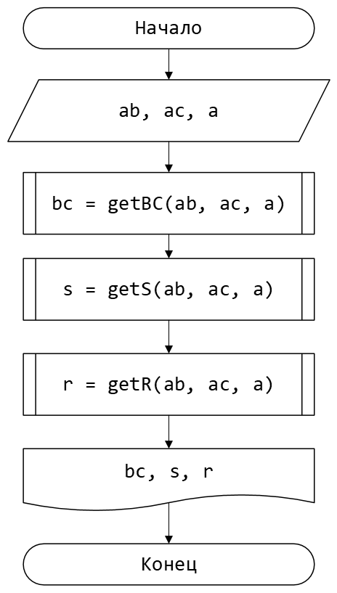
Рисунок 1 – Блок-схема функции main()
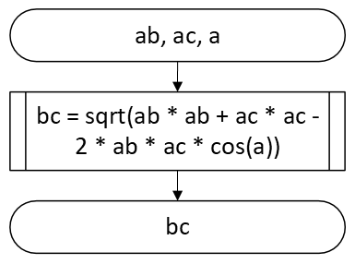
Рисунок 2 – Блок-схема функции getBC()
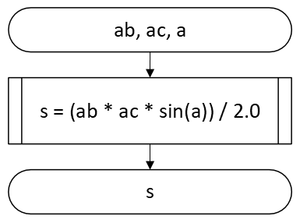
Рисунок 3 – Блок-схема функции getS ()
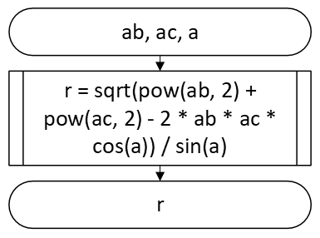
Рисунок 4 – Блок-схема функции getR()

- Решение задачи на языке программирования C++
#include <cmath>
#include <iomanip>
#include <iostream>

using namespace std;

/**
* \brief Это функция находит ВС
* \param ab параметр ab
* \param ac параметр ac
* \param a параметр a
* \return значение ВС
*/
double getBC(const double ab, const double ac, const double a);

/**
* \brief Это функция находит площадь
* \param ab параметр ab
* \param ac параметр ac
* \param a параметр a
* \return значение площади
*/
double getS(const double ab, const double ac, const double a);

/**
* \brief Это функция выполняет вычисление радиуса
* \param ab параметр ab
* \param ac параметр ac
* \param a параметр a
* \return значение радиуса
*/
double getR(const double ab, const double ac, const double a);

/**
* \brief Точка входа в программу
* \return 0 в случае успеха
*/
int main()
{
cout << "Введите AB " << endl;
double ab;
cin >> ab;
cout << "Введите AC " << endl;
double ac;
cin >> ac;
cout << "Введите угол α " << endl;
double a;
cin >> a;
const double bc = getBC(ab, ac, a);
const double s = getS(ab, ac, a);
const double r = getR(ab, ac, a);

cout << " BC = " << bc << " S = " << s << " R = " << r << endl;
return 0;
}

double getBC(const double ab, const double ac, const double a)
{
return sqrt(ab * ab + ac * ac - 2 * ab * ac * cos(a));
}

double getS(const double ab, const double ac, const double a)
{
return (ab * ac * sin(a)) / 2.0;
}

double getR(const double ab, const double ac, const double a)
{
return sqrt(pow(ab, 2) + pow(ac, 2) - 2 * ab * ac * cos(a)) / sin(a) ;
}

- Решение тестовых примеров
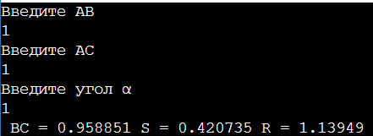
Рисунок 5 – Решение тестового примера
- Решение тестовых примеров
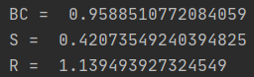
Рисунок 6 –Расчет значения a
- Зачет задания в GitHub
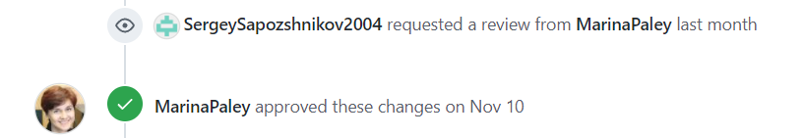
Рисунок 7 – Зачет задания

